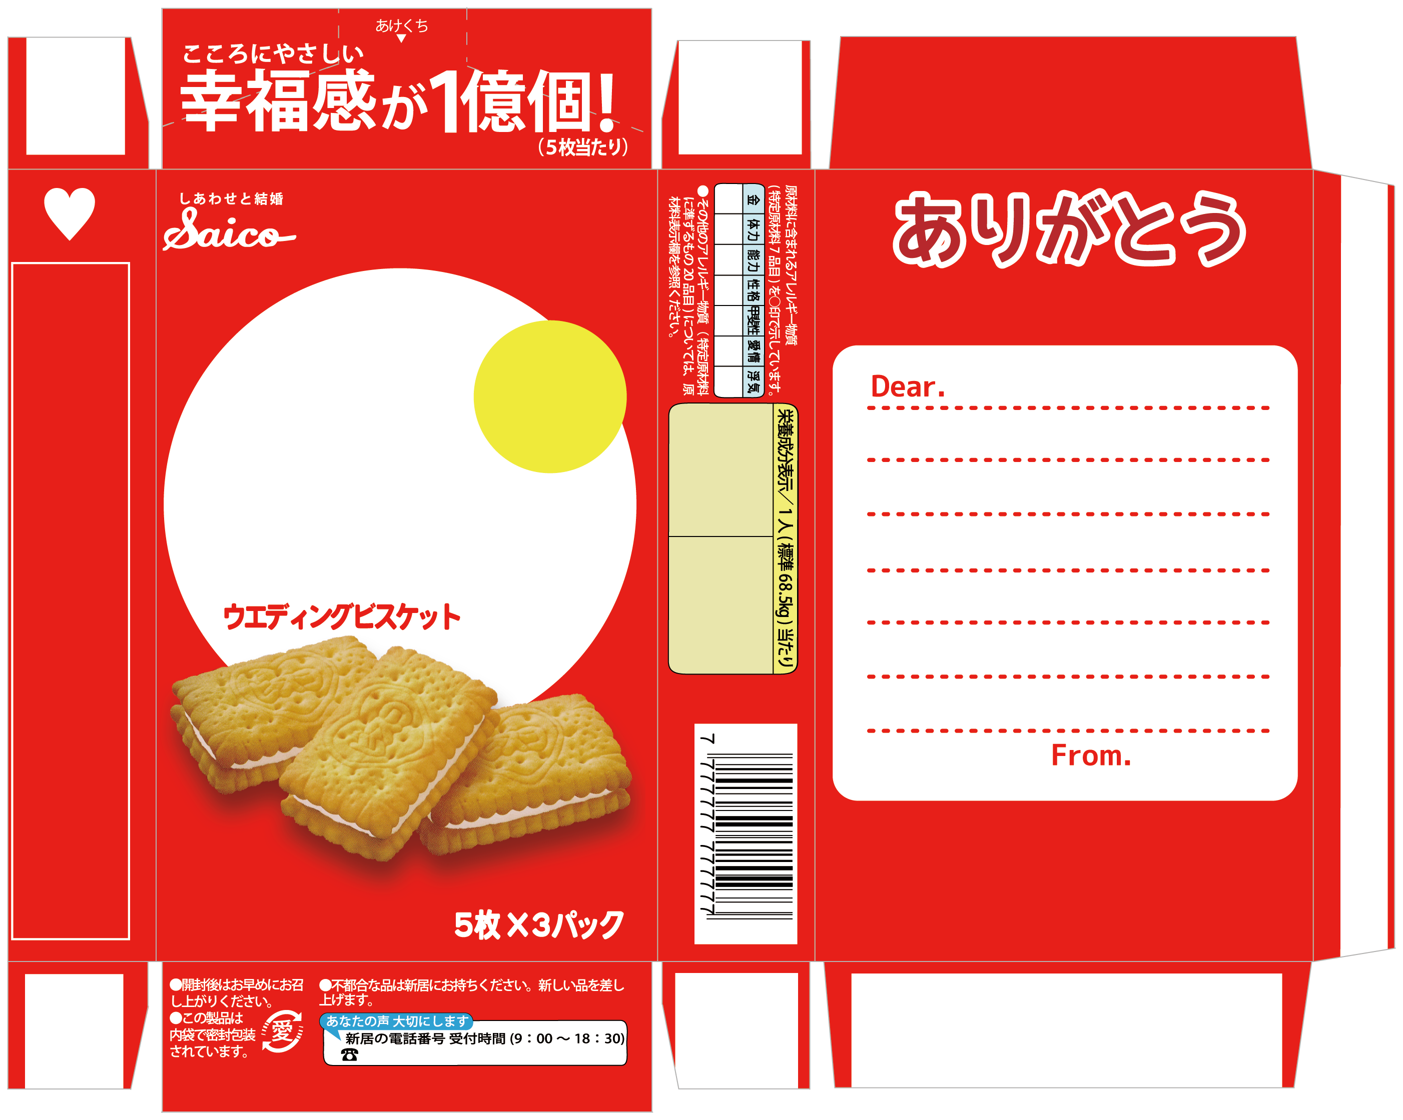
貯 金 2,000円
体 力 子供3人
能 力 英検4級
性 格 楽観的
甲斐性 なし
ｷｬﾊﾞｸﾗ 週1回
ﾎﾞｰﾅｽ 年2回
愛 情 体で表現
浮 気 しません
夢 特になし
名称：タケダテツヤ 原材料：ご飯、酒、タバコ、コーヒー、地中海ヨーグルト、吉野家の牛
出没場所：中目黒の居酒屋もしくは、五反田のきらびやかな場所 趣味：特にないがたまにフ
ットサルをする 将来の夢：町田あたりに一戸建てを建てる 賞味期限：右側の面に記載して
います。 保存方法：放浪癖があるのでやさしく扱ってください。たまに家出しますが帰って
きます。 新居の住所：〒000-0000 東京都世田谷区千歳烏山0-0-0 一刻館101
テ
ツ
ヤ

やっと結婚できました

フェロモン・下半身強化
（ ビタミンＢ1・Ｂ2・Ｄ ）
○ ○
０３－００００－００００
灰になるまで
賞味期限

